12 ноября руководитель Рособрнадзора проведет Всероссийскую встречу с родителями
(0)

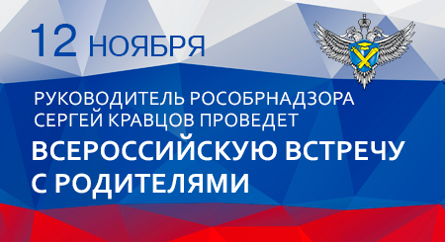
Всероссийская встреча с родителями руководителя Федеральной службы по надзору в сфере образования и науки Сергея Кравцова пройдет 12 ноября 2019 года в Ситуационно-информационном центре Рособрнадзора.
В ходе встречи руководитель Рособрнадзора и специалисты ведомства ответят на вопросы, касающиеся организации и проведения в 2020 году ЕГЭ и ГИА-9, всероссийских проверочных работ (ВПР), национальных исследований качества образования (НИКО), исследований в российских школах по стандартам PISA и других актуальных тем.
Помимо основной площадки в Москве, свои вопросы руководителю Рособрнадзора в режиме видеоконференцсвязи смогут задать родители из Республики Адыгея, Иркутской и Тюменской областей. Для этого в данных регионах будут организованы специальные площадки.
В настоящее время уже принимаются вопросы Сергею Кравцову. Задать их можно на странице Рособрнадзора в социальной сети «ВКонтакте» и по электронной почте ege@obrnadzor.gov.ru.
Вопросы можно направлять в письменной форме или в формате видеообращения. Ответы на наиболее популярные и интересные из них будут даны в ходе встречи.
Начало мероприятия: 11:00 мск.
Адрес: ул.Садовая-Сухаревская, д.16
Аккредитация представителей СМИ по электронной почте: rosobraz@yandex.ru.

http://obrnadzor.gov.ru/ru/press_center/announces/index.php?id_4=7180

Ссылка, по которой можно будет смотреть Всероссийскую встречу.
https://www.youtube.com/watch?v=2gSF0rBlrD4

